106年早期療育專業人員在職訓練
「兒童音樂治療」
- 主辦單位：台灣基督長老教會馬偕醫療財團法人馬偕紀念醫院-早期療育評估中心
- 課程簡介：音樂治療是以音樂中不同元素(如：節奏、旋律、速度…等)對人體生、心理的影響為基礎，透過鼓勵個案參與各種音樂活動(如：敲奏樂器、唱歌、聆聽音樂、律動…等)，從中改善其生理、社會、溝通、情緒、心智及精神層次的健康與福祉。本次研討內容將介紹音樂治療的原理、方法、以及在兒童醫療與早期療育領域的運用。
- 課程日期：106年7月8日(星期六)09:00-12:00
- 課程地點：台北馬偕紀念醫院平安樓15樓階梯講堂
(台北市中山區中山北路二段92號)
- 授課講師：吳佳慧 音樂治療師/諮商心理師
- 參加對象：早療相關專業人員
- 參加名額：120名
- 報名期限：即日起至額滿為止
- 報名費用：免費
- 報名方式：即日起至Beclass系統網頁輸入『兒童音樂治療』填妥報名表即可。
- 教育學分(申請中)：中華民國物理治療公會全國聯合會、中華民國職能治療公會全國聯合會、台灣復健醫學會、台灣聽力語言學會、中華民國臨床心理公會全國聯合會、台灣兒童青少年精神醫學會、臺灣兒科醫學會、台灣耳鼻喉科醫學會、中華民國社會工作師公會全國聯合會 (依當天實際報名狀況申請)
- 其他事項：1.提供講義、茶點及水 (為響應環保，水杯請自備)
2.午餐請自理
- 課程聯絡人：蘇恩柔 研究助理 電話：2543-3535 轉3051、3068
E-mail：A115.A115@mmh.org.tw

【研討會課程表】

時間 | 課程內容 | 講師
08:30-09:00 | 報到
09:00-09:05 | 致詞
09:05-10:30 | 音樂治療的基礎與臨床技術 | 吳佳慧 音樂治療師/諮商心理師
10:30-10:50 | -Coffee break-
10:50-12:00 | 音樂治療在兒童醫療及早期療育的運用 | 吳佳慧 音樂治療師/諮商心理師

【講師簡介】
姓名 | 吳佳慧
學歷 | 國立彰化師範大學諮商與輔導學系 博士  美國Immaculata University 音樂治療碩士  天主教私立輔仁大學 音樂學士  美國音樂治療學會認證音樂治療師  中華民國合格諮商心理師
現職 | 天主教輔仁大學音樂學系兼任助理教授
經歷 | 育達科技大學幼兒保育系專任講師（2005-2015）  財團法人為恭紀念醫院精神科專任音樂治療師（1997-2004）  台北市第一、博愛兒童發展中心、唐氏症基金會、自閉症協會、心  智障礙者家長關愛協會 兼任音樂治療師（1995-1997）  苗栗縣家扶中心 特約諮商心理師
研究專長 | 各類特殊需求族群之音樂治療、心理輔導與諮商、音樂活動設計與帶領

【台北馬偕紀念醫院-地理位置圖與交通路線指引】
【捷運】
捷運淡水線－雙連站
【公車】
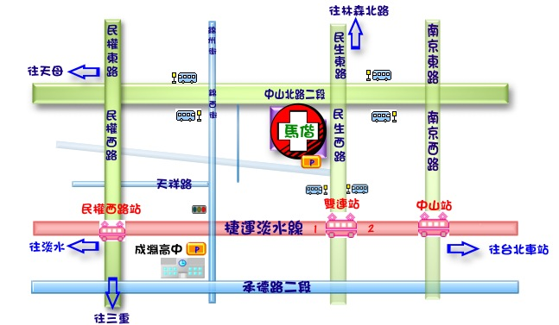
站名：國賓飯店
公車：26、40、218、220、221、227、247、260、261、287、310、636、638、659、中山幹線、台北-三芝
站名：馬偕醫院
公車：42、46、226、290、518、紅33
【開車】
1.由中山高速公路重慶北路交流道出口→左轉民族西路→右轉中山北路→右轉民生西路後第一條巷口右轉可進本院委外停車場。
2.由汐五高架道路於環河快速道路(環河北路)出口→左轉民族西路→右轉中山北路→右轉民生西路後第一條巷口右轉可進本院委外停車場。
3.本院尖峰時間車位不足，為響應節能減碳愛地球，歡迎大家多多使用大眾運輸工具，或參考本院周邊停車資訊。
※成淵高中地下停車場（地址：臺北市大同區承德路二段235號之1地下）
永盛公園地下停車場（地址：臺北市中山區中山北路2段93巷30號地下）

-本案經費由國民健康署運用菸品健康福利捐支應-

